用模块化进行开发
Render.js （实现渲染DOM的作用）
- 模块函数使用立即执行函数的方法来写（防止变量的污染）
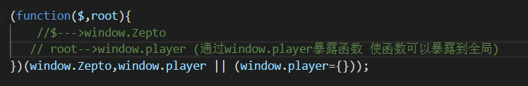
- 创建变量$scope 来接取刚用$符取到的body对象
- 创建 renderInfo函数 根据传给函数的数据 对DOM进行动态渲染 并把所渲染的DOM放进 类名叫song-info的div里面
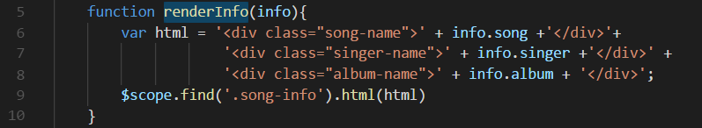
- 创建 renderImg函数 向函数传数据中的image（即把相对应图片的src值传给函数） （1）创建一个img来接收通过new运算符创建的img对象 （2）让创建出来的这个img的src等于这个函数接收的src （3）当图片加载完毕的时候 在body中找到类名为song-img的div下的img标签 在标签内找到src属性并把传进来的图片地址 赋值给src 由于背景为当前图片的高斯模糊 所以将 图片img 和 DOM对象body传给高斯模糊模块所暴露的blurImg方法中
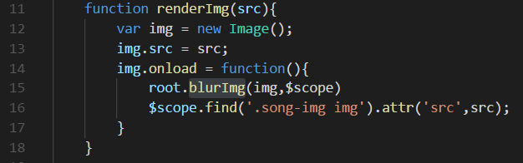
5 创建renderIsLike函数方法 接收数据中isLike的值 根据isLike所对应的true 和false来改变类名为like-btn 的div 的属性名 true为添加liking的属性名 false移除liking的属性名（即改变背景图片）
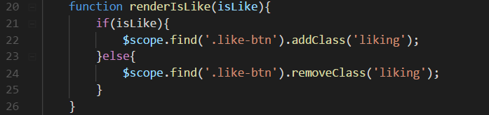

6.将renderInfo renderImg renderIsLike 三个方法暴露到全局（通过root.render.方法 的方式）
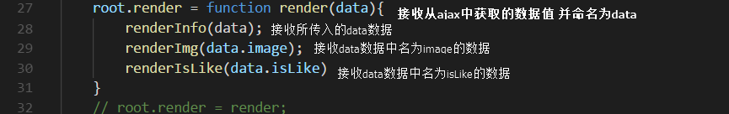

- controlManger.js 函数 （前进 后退按钮的点击）
- 创建controlManger函数方法 用于暴露到全局来获取数据（数据data的长度）并用this方法 将index 和len 的值保存在函数里
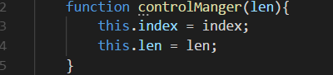
2.在controlManger的原型链上创建一个对象 在对象中创建三个方法 prev next getIndex
1.getIndex 方法 接收prev 和next方法的 所传回的值 先创建index和len变量 来保存全局中的this.index 和 this.len 的值 创建curIndex变量 来保存 （index+ len+ val）%len算式中的结果 并将结果传给this.index 然后返回curIndex的值 让controlManger函数来接收
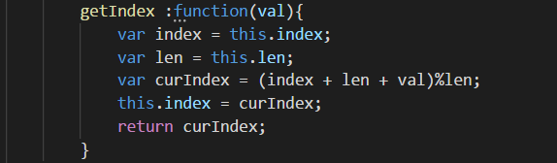
2.prev next方法 点击 后退 和 前进 按钮时调用的方法 点击前进就向getIndex函数中传入+1 点击后退按钮就向getIndex函数中传入-1
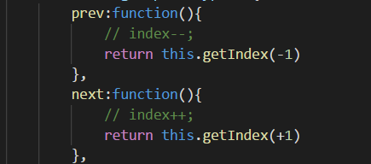
3.通过root 将controlManger暴露到全局

3.audio 的控制函数 audioControl
1.创建audioControl函数方法 通过new 运算符创建一个audio对象 并存再全局对象上 设定当前的状态是暂停
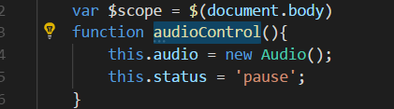
- 在audioControl函数方法的原型链上创建一个对象 里面包含四个函数方法 play pause getAudio playTo
  - getAudio 方法上接收一个参数src（为当前歌曲的src）将src 保存到全局audio的src上 然后调用audio上的load方法
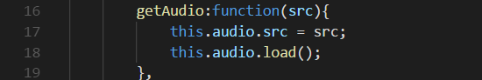
- play 方法当点击按钮播放的时候调用 点击后调用audio上的play方法 然后audio的状态改为play
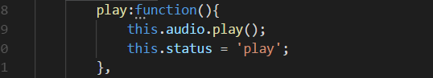
- pause 方法 调用的时候 调用audio上的pause方法 然后将audio的状态改为pause
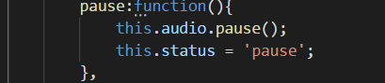
- 在拖拽松手的那一刻调用 playTo方法 并接收当前的时间 并把时间保存在 全局audio的currenTime上 然后调用play函数
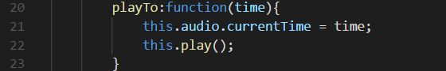
- 通过root 将audioControl暴露给全局

4.进度条模块 pro.js
1.创建renderAllTime函数 用于渲染每一首歌的时间 把接收到的值传给curDuration 函数接收传来的时间数据 创建变量time来接收处理时间函数formatTimer返回的值 然后在body中寻找属性名为all-time的div 然后把处理过的值放入
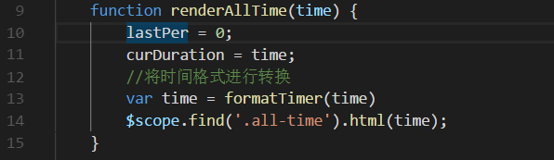
2.创建处理时间的函数formatTimer 接收从renderAllTime函数中赋的值 并通过Math.round方法取整 创建m变量（代表分钟）将获取的时间除以60 然后取整 创建s变量（代表秒）将获取的时间减去分钟数成上60的积 来获取秒数 如果m<10 在m前加上一个0 如果s<10 在m前加上一个0 然后返回m：s格式的时间给renderAllTime函数
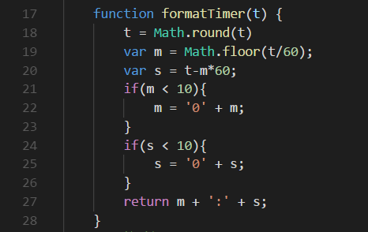
3.创建开始时间函数start 接收当鼠标抬起时传来的数据 判断这个数据时候有值 有值的话就把值传给lastPer 没有的话就把lastPer的值赋值给lastPer 创建全局变量lastper=0 startTime 为了防止时间一直进行 在函数调用的开头先清除一次requestAnimationFram 用startTime来接收得到的时间 在函数内部创建一个frame函数 在frame函数内创建变量curTime来接收每次调用函数时获取到的时间 用变量percent来接收进度的百分数 在全局创建一个变量curDuration 当percent<=1的时候 向updata函数传当前的百分数 并调用requestAnimationFram 方法来调用frame函数 如果percent>1 那么就停止requestAnimationFram 方法 并且再body中找到类名为next-btn的div然后使用trigger方法来点击
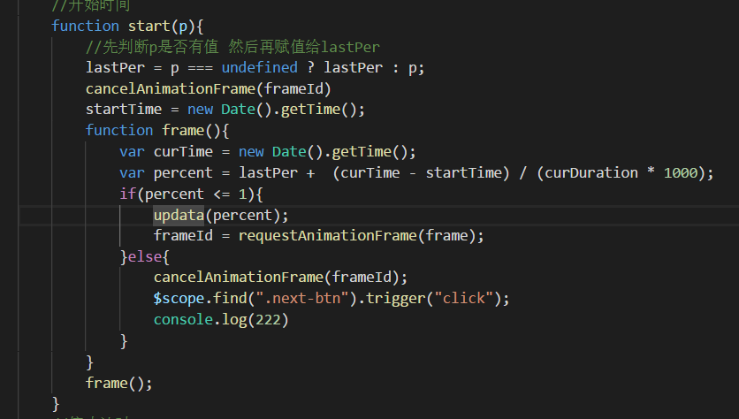
4.创建停止计时器的函数stop 在全局创建变量lastPer初始值为0 当函数被调用的时候获取当前的时间 并赋值给stopTime变量 计算当前的进度百分比 然后赋值给lastPer 并且停止调用requestAnimationFram计时器以阻止调用其定时器调用frame函数
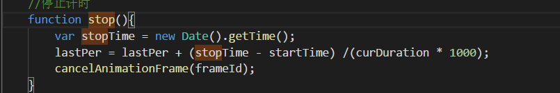
5创建更新函数 updata 用于更新左侧时间和进度时间 并接收frame函数传来的值 创建curTime变量来接收总时间*传来的百分比 然后把curTime算出来的值传到formatTime函数中进行数据处理 并用curTime接收 在body中找到类名为cur-time的div并把处理后的值放入div 创建变量perX 来接收（per-1）*100 + %的值 然后在body中找到类名为pro-top的div 并改变它的css属性中transform的translateX的属性值
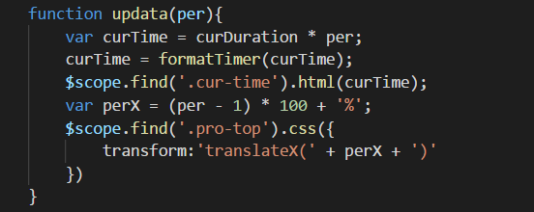
6通过root把函数暴露给全局
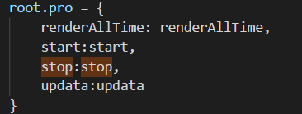

5.菜单模块 playlist.js
1.创建$scope变量来存获取到的body 创建$playList变量来获取 索要生成的DOM结构 创建renderList函数 接收传入的值（songList） 创建一个空对象htnl 和 len（表示传入数据的长度）通过for循环 动态生成歌曲的列表 在$playList中找到ul并在ul内部插入动态生成的歌曲单 插入后再把整个$playList结构插入body 并且调用bindEvent函数方法
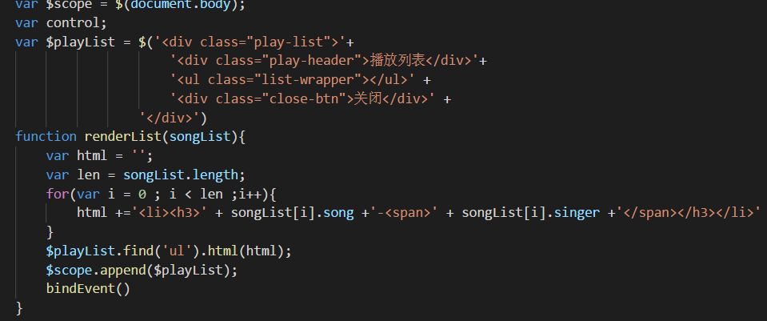
2.创建监听函数bindEvent 在$playList中类名为close-btn的div上绑定点击事件 点击后清除$playList上的show类名 在$playList上的li标签上绑定点击事件 点击后获取当前点击的index值 并把index值传给signSong函数 然后赋值给control.index 在$scope上使用trigger方法进行触发play:change事件并传入获取的index值 在body上找到类名为play-btn的div并添加属性名pause 延迟200ms 移除 $playList上的show类名
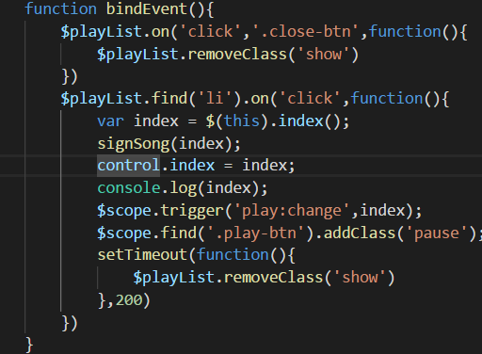
3.创建改变样式的函数 signSong 接收bindEvent函数中传来的index值 首先找到并清除$playList中所有sign类名 然后在$playList中找到ul下li 并用eq()的方法取到被选中的li然后添加sign类名
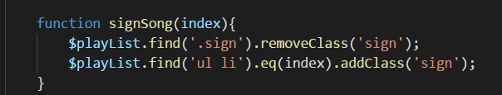
4.创建让列表出现的函数 show 接收传入的变量 创建全局变量control并将传入的数据赋给control 给$playList添加show属性名 然后给signSong函数传入control数据中的名为index的数据
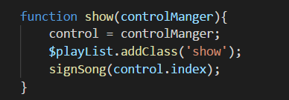
6.主函数
1.用$来表示window.Zepto root表示WIndow.player $score来存获取的body
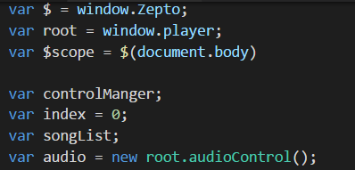
2.创建获取数据的函数getData 调用ajax方法 传入数据链接 数据类型 成功后的回调函数 和失败的回调函数
（1）成功后调用的函数接收获取的data值 给通过root暴露到全局的render方法传data【0】 在全局创建songList变量 并把获取的data值赋给songlist 调用bindEvent 和bindTouch方法 给renderList方法传数据data 在全局创建controlManger 通过new运算符创建一个controlManger 对象并用root暴露到全局里面传data的长度 在body上调用trigger方法触发play:change 方法并传一个0
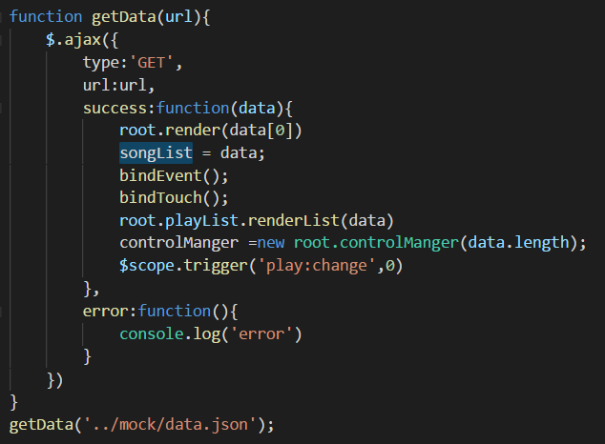
2.创建点击事件函数 bindEvent
（1）在body上创建自定义方法play:change 回调函数上接收两个 当触发后调用getAudio方法并传值 当audio的statue为play的时候 调用play方法和start方法 调用renderAllTime方法并传值 调用render方法传入songList【index】 调用updata方法
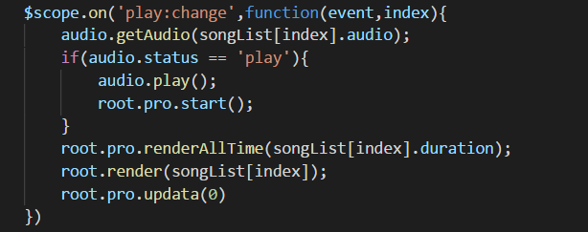
（2）给属性名为prev-btn的div绑定点击事件 触发后调用controlManger上的prev方法并创建一个变量来接收返回值 触发play:change方法 并把保存的返回值传入
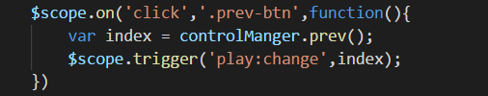
（3）给属性名为next-btn的div绑定点击事件 触发后调用controlManger上的next方法并创建一个变量来接收返回值 触发play:change方法 并把保存的返回值传入
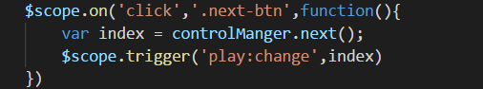
（4）给属性名为play-btn的div绑定点击事件 触发后判断audio的状态是否为play
当为play的时候调用audio.pause方法 和root.pro.stop方法 否则调用audio.paly方法和root.pro.start方法 在play-btn这个div上通过toggleClass方法更改动态添加pause
属性名
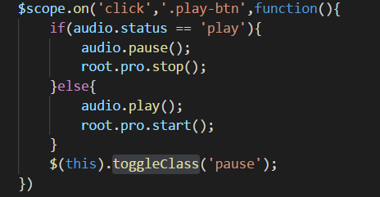
(5)给属性名为list-btn的div绑定点击事件 点击后调用playList上的show方法 并将数据controlMagner 传入方法 如果audio的状态上pause 在body上找到属性名为list-btn的div并用trigger的方法进行触发它的点击事件
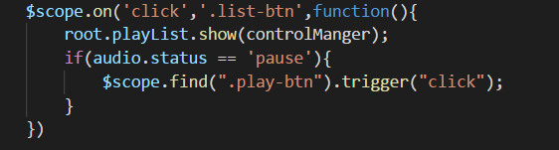
3.创建实现拖拽的函数 bindTouch 创建$slider===》body上属性名为slider-pointer的div
创建offset==》body上属性名为pro-bottom的div上的offset方法 创建left==》属性名为pro-bottom的div的left值 创建width==》属性名为pro-bottom的div的宽度 在$slider上绑定touchstart方法 ==》调用pro.stop方法 通过链式调用 在绑定touchmove方法 创建变量x==》e.changedTouches[0].clientX; 创建per变量接收算出的百分比 当per>0 并且<=1的时候调用pro.updata方法并传值 移动结束后 在绑定touchend方法创建变量x==》e.changedTouches[0].clientX; 创建per变量接收算出的百分比当per>0 并且<=1的时候 创建curTime变量来接收per * songList[controlManger.index].duration;算出的结果 然后把结果赋给playTo方法 在body上找到类名为play-btn的div并添加class属性pause 调用pro.start方法并把per传入
